**В ночь на 28 января 2017 года проводились профилактические работы на площадках УФ (детский интернет)**

**В случае возникновения проблемы нужно переходить по указанным ссылкам и обновлять сертификаты безопасности, согласно инструкции (сертификат нужно однозначно обновить/установить для корректной работы контент-фильтра).**

1. **Для корректной работы услуги с HTTPS-трафиком необходимо установить сертификат(ссылка) на устройство пользователя с соответствующим программным обеспечением:**

* [Установка сертификата в ОС Windows](http://nw-wwwiss.megafon.ru/Blanks/szf/Instr/Установка%20сертификата%20в%20ОС%20Windows.docx)
* [Установка сертификата в ОС Mac OSX](http://nw-wwwiss.megafon.ru/Blanks/szf/Instr/Установка%20сертификата%20в%20ОС%20Mac.docx)
* [Установка сертификата в ОС iOS (iPhone, iPad)](http://nw-wwwiss.megafon.ru/Blanks/szf/Instr/Установка%20сертификата%20в%20ОС%20Mac.docx)
* [Установка сертификата в ОС Android](http://nw-wwwiss.megafon.ru/Blanks/szf/Instr/Установка%20сертификата%20в%20ОС%20Android.docx)
* [Установка сертификата в браузер Firefox](http://nw-wwwiss.megafon.ru/Blanks/szf/Instr/Установка%20сертификата%20в%20браузер%20Firefox.docx)

Примечание: в СЗФ, СтФ, УФ, ЦФ запущен редирект на Welcome Page (WP) с загрузкой сертификата. Данная страница отображается при первом http(s)-запросе и отображается до тех пор пока абонент не выберет одно из предложенных действий на странице:

* Загрузить сертификат (будет произведена загрузка сертификата и абоненту будет предложено перейти на ранее запрошенную страницу);
* продолжить без установки сертификата (страница повторно отобразиться пользователю, при переподнятии PDP-контекста (новой сессии);

Заполнение чекбокса «Больше не показывать эту страницу» (данное действие приведет к тому, что WP отобразиться повторно только при смене телефонного аппарата (ТА).

Внешний вид страницы WP приведен ниже:

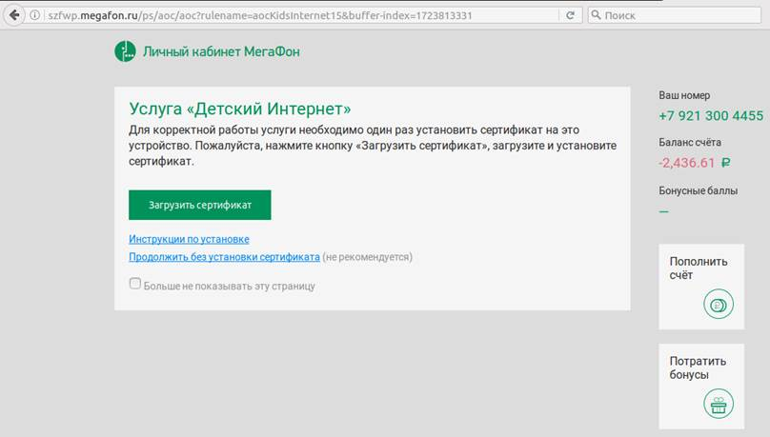

2. Услуга «**Детский** интернет» не будет работать, если выход в интернет осуществляется с использованием        браузеров Opera Mini,﻿Opera Turbo.﻿

3.  Услуга недоступна, при подключенных услуг «Выделенный APN», «Офис в кармане» и «Управление удаленными объектами».

4. Услуга «**Детский** интернет» доступна при нахождении абонента в сети МегаФон по всей территории РФ, а также в национальном и международном роуминге.

5.  Использование услуги «**Детский** Интернет» недоступно во время нахождения абонента в финансовой блокировке (т.к. доступ к передаче данных блокируется). При блокировке доступа к Интернет ресурсам, происходит отображение страницы-заглушки, переход на которую не тарифицируется для абонента.